## RTS/RFR-Pin Issue Newton FuMu 2013-05-29

MKY

YAT/Albatros handhabt den RTS-Pin (welcher in neueren Standards RFR genannt wird) wie folgt:

Flow Control = None 🡺 RFR = False  


Flow Control = Hardware 🡺 RFR = True  


Flow Control = Software 🡺 RFR = False  


Flow Control = Combined 🡺 RFR = True  


Die manuellen Flow Control Optionen verhalten sich entsprechend, z.B. Manual Combined 🡺 RFR = True  


Das heisst, YAT/Albatros aktiviert RTS/RFR nur dann, wenn er auch fürs gewählte Flow Control Verfahren benötigt wird. Dies im Gegensatz zu Hyper-Terminal und anderen Terminals, welche immer beide Ausgangs-Pins RFR und DTR aktivieren. Der Grund dafür ist:

Diverse Entwicklungsboards verwenden eine oder mehrere Steuerleitungen für andere Funktionen als Hardware Flow Control. So verwendet zum Beispiel FlashMagic RTS/RFR fürs Aktivieren des ISP Modus, und DTR für den Reset des Boards:

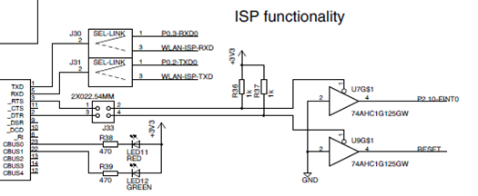

**Das heisst, YAT/Albatros kann im Gegensatz zu Hyper-Terminal & Co. auch für solche Schnittstellen eingesetzt werden, welche die Steuerleitungen für andere Funktionen als Flow Control verwenden.**

Es erstaunt mich ziemlich dass ein RS-232 Treiber Probleme mit dem beschriebenen Verhalten hat. Ich schlage vor dass jemand das Datenblatt des Treibers genau liest und versucht herauszufinden, woher diese Abhängigkeit zum RTS/RFR Pin kommt. Im dümmsten Falle, wenn gewisse Treiber wirklich ein anderes Verhalten erwarten, müssten zusätzliche Flow Control Optionen zu YAT/Albatros hinzugefügt werden, sprich 'None RFR On' + 'None DTR On' + 'None RFR/DTR On'.